Archivní číslo vzorku | 10772
Odběrové číslo vzorku | AS3
Pořadové číslo karty vzorku v databázi | 1362
Místo | Zlín, Muzeum JV Moravy
Objekt | KONVOLUT STARÝCH TISKŮ DANIELA ADAMA Z VELESLAVÍNA, res. Samcová
Místo odběru popis | Vzorek Identifik. číslo vzorku Místo odběru Povrch. úprava Stručný popis Cíl analýzy Analýza  AS 1 10770 knižní blok ne papír vlákninové složení OM, Herzbergovo činidlo  AS 2 10771 záložka na přední desce knihy ne useň z pokryvu typ činění OM, roztok FeCl₃  AS 3 10772 přední lepenkové desky ne vzorek lepenky vlákninové složení OM, Herzbergovo činidlo  AS 4 10773 ne nit vlákninové složení OM, Herzbergovo činidlo, roztok fluoroglucínu, „stáčecí“ test  AS 5 10774 ne motouz vlákninové složení OM, Herzbergovo činidlo, roztok fluoroglucínu, „stáčecí“ test
Místo odběru foto | 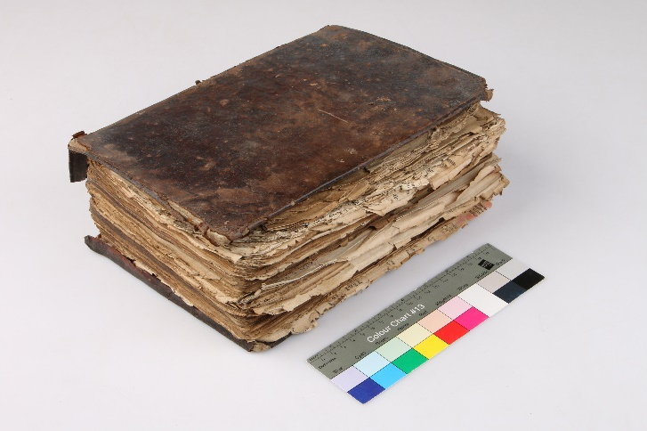
Typ díla | Kniha
Typ podložky (v případě vzorků povrchových úprav / barevných vrstev) | Papír
Datace objektu
Zpracovatel analýzy | Hurtová Alena
Datum zpracování zprávy k analýze | 14. 3. 2022
Číslo příslušné zprávy v databázi zpráv | 2022_1

Výsledky analýzy

Vzorek č. AS 3/10772

vzorek lepenky

Lokalizace: přední lepenkové desky

Detail místa odběru vzorku a detail vzorku

Místo odběru (fotografie: Alena Samcová) a makrosnímek vzorku AS 3/10772. Fotografováno na stereomikroskopu SMZ 800, bílé dopadající světlo, zvětšení na mikroskopu 20x.

Identifikace vláken - optická mikroskopie

Snímky vláken vzorku AS 3/10772 v Herzbergově činidle. Fotografováno na optickém mikroskopu Nikon ECLIPSE LV100 při zvětšení na mikroskopu 50x, 100x a 200x v bílém procházejícím světle.
Vyhodnocení
Většina vláken vzorku se po reakci s Herzbergovím činidlem zbarvila do vínově červena, jedná se tedy o hadrovinu. Pozorovaná vlákna mají znaky typické pro lýková vlákna (len, konopí, kopřiva…) – kolénka. Ojedinělá vlákna se nezbarvila – modrý odstín, pravděpodobně se jedná o vlákna na bázi bílkoviny – na povrchu byla pozorována struktura šupin srsti. Přesná identifikace není možná.

Shrnutí výsledků průzkumu, vyhodnocení
Vzorek papíru knižního bloku AS 1/10770 tvoří vlákna hadroviny.
Vzorek z lepenkové desky obsahuje kromě vláken hadroviny ojedinělá modrá vlákna, mohlo by se nejspíše jednat o vlákna srsti.
Vzorek usně AS2/10771 obsahuje třísloviny – mělo by se jednat o třísločiněnou useň.
Vzorky textilií AS4/10773 a AS5/10774 tvoří lýková vlákna, mělo by se jednat o konopí.

Fotodokumentace analýzy

